申請条件等詳細
https://www.immigration.gov.tw/ct_cert.asp?xItem=1089300&ctNode=32595&mp=1

申請からビザ発給までの流れ
- 台湾の受入先企業から移民署にオンラインで申請を出してもらう。(各種必要資料のフォームも以下URL)
https://www.immigration.gov.tw/ct.asp?xItem=1136505&ctNode=32828&mp=mt
- 移民署が申請受付後、収件番号を発行。
- 申請者は台湾の受入先企業から収件番号を伝えてもらう。
- 申請者が電話もしくはメールで本処に予約の上、面談を行う。
(本処は神奈川県もしくは静岡県の住民のみ受付)
- 移民署での審査完了後、移民署から台湾の受入先企業に審査結果を通知。

面談時必要資料
- 申請書(収件番号を含む記入事項を記入したものを提出)
https://www.immigration.gov.tw/public/Attachment/45191494910.doc
- 写真1枚(図解参照)
- パスポート(入国時残存6ヶ月以上)原本 + A4コピー1枚
- 在留カード原本(残存3ヶ月以上) + 表裏両面A4コピー1枚
- 3ヶ月以内発行の在職証明書原本
- 招聘状コピー1枚(所定フォームなし受け入れ先が記入し、印も押してあるもの)
今回の出張において招聘状が作成されていない場合は提出の必要なし
- 行程表コピー1枚(所定フォームあり受け入れ先が記入し、印も押してあるもの)
https://www.immigration.gov.tw/public/Attachment/4131017818.doc
- 申請者の名刺1枚
逐次加簽、多次申請者必要資料(単次は不要)
- 受け入れ先作成の逐次加簽、多次申請理由書(所定フォームなし受け入れ先が記入し、印も押してあるもの)
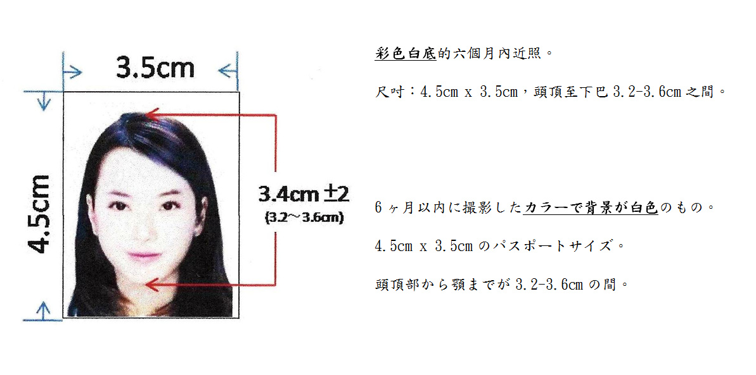

台北駐日経済文化代表処横浜分処
TEL:045-641-7737
FAX:045-641-6870
E-MAIL:yok@mofa.gov.tw
WEB:http://www.roc-taiwan.org/jpyok_ja/index.html

申請須知
https://www.immigration.gov.tw/ct_cert.asp?xItem=1089300&ctNode=32595&mp=1

申請順序
- 請台灣邀請單位向內政部移民署提出線上申請。
http://www.immigration.gov.tw/ct.asp?xItem=1136505&ctNode=32828&mp=mt
- 獲得收件號碼後，向本處電話或電郵預約面談時間。
- (本處收件對象為神奈川縣或靜岡縣居民)
- 移民署聯繫台灣邀請單位並通知審核結果。
面談時應備文件
- 申請書
https://www.immigration.gov.tw/public/Attachment/45191494910.doc
- 照片1張(請參考規格)
- 護照正本(入境時效期須六個月以上)
+ A4複印1份
- 在留卡正本(申請時效期須剩餘三個月以上)
+ 正反面兩面A4複印1份
- 三個月內核發的在職證明書正本1份
- 邀請函 複印1份(無規定格式，邀請單位須蓋章)
若該次赴台無邀請函，不需提出
- 行程表 複印1份(規定格式，邀請單位須蓋章)
https://www.immigration.gov.tw/public/Attachment/4131017818.doc
- 本人名片1份
多次、逐次加簽申請者(單次申請者不需準備)
- 邀請單位核發的多次、逐次加簽理由書(無規定格式，邀請單位須蓋章)

台北駐日經濟文化代表處 橫濱分處
TEL:045-641-7737
FAX:045-641-6870
E-MAIL:yok@mofa.gov.tw
WEB:http://www.roc-taiwan.org/jpyok_ja/index.html

